Biến tấu áo nỉ cũ thành trang phục Halloween cực chất
Chỉ còn vài ngày nữa là đến Halloween, bạn đã có ý tưởng cho trang phục để đi chơi Halloween chưa? Từ một chiếc áo nỉ cũ, bạn cũng có thể hô biến thành trang phục độc, lạ, mà lại rẻ vô cùng để vui đêm Halloween đấy. Với cách làm sau đây bạn không cần đầu tư quá nhiều trang phục mà còn rất độc đáo để đi chơi Halloween.
Nguyên liệu bạn cần chuẩn bị:
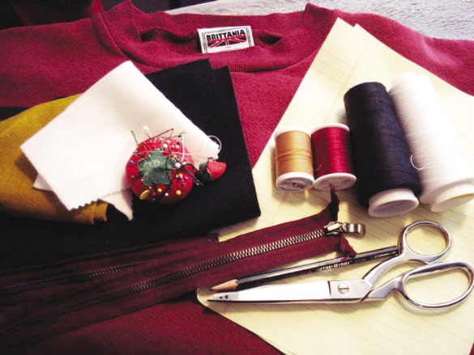
- Một chiếc áo nỉ cũ hoặc áo len mỏng
- Ba mảnh vải dạ màu trắng, đen, vàng (hoặc bạn có thể phối màu tùy theo màu áo) - Dây kéo, kéo, kim chỉ, kim gút, máy may, bút chì, và một tờ giấy
Chuẩn bị nguyên liệu để làm nào!
1. Đầu tiên để biến hóa thành trang phục Halloween bạn cần vẽ mẫu chiếc mắt ra giấy. Sau đó cắt giấy theo mẫu rồi ốp lên chiếc áo để căn chỉnh vị trí phù hợp.
Sau khi ưng ý với mẫu mã, kích thước chiếc mắt bạn ốp lên vải nỉ dạ rồi cắt theo mẫu. Đầu tiên là lớp vải nỉ đen sau đó đến màu vàng, cuối càng là các chi tiết bên trong mắt.
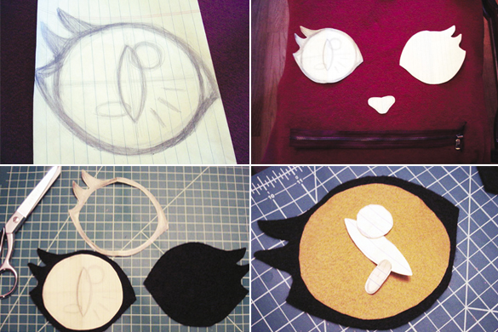
In mẫu ra giấy rồi ốp thử lên chiếc áo, sau đó cắt vải nỉ theo mẫu đã ưng ý nhé!
- Dùng kim gút ghim cố định đôi mắt lại sau đó dùng kim khâu khâu các mảnh vải hình mắt này lên chiếc áo nỉ.
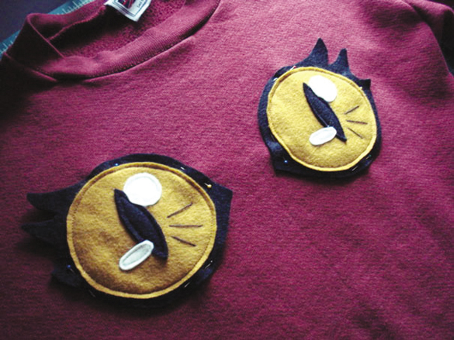
Bạn dùng kim gút ghim cố định trên áo sau đó khâu viền theo hình mẫu cho thật khéo léo để không bị lộ nhé!
- Bạn cắt một miếng vải nỉ màu trắng, cắt vát các đầu bên góc trái. Cắt thêm vải thành hai sợi màu đen rồi đính lên để làm răng giả.
Tiếp theo bạn khâu khóa kéo sát với viền miếng vải sao cho khi kéo vào mở ra giống như một chiếc túi.
Rạch một đường nhỏ ở thân áo, đặt miếng vải trắng vào rồi ghim cố định bằng kim gút, cuối cùng bạn khâu theo đường thẳng để cố định với áo là được.
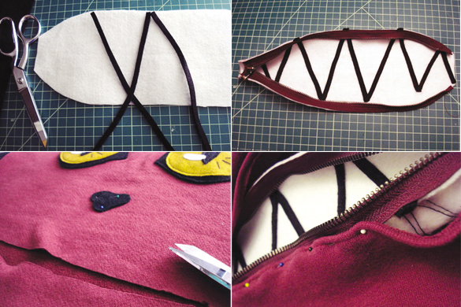
Cắt một miếng vải nhỏ để làm miệng, rồi khâu khóa kéo cho nó
Thành phẩm
Bây giờ thì chiêm ngưỡng thành quả của mình thôi nào. Không hề khó để có một bộ trang phục Halloween độc đáo đúng không. Từ một chiếc áo nỉ cũ bạn đã có thể hô biến thành trang phụ Halloween cực kỳ bắt mắt rồi.
Trong ngày lễ hội hóa trang chỉ cần thêm thắt vài món phụ kiện như mặt nạ, nơ buộc tóc, giày dép và trang điểm cho gương mặt thêm ma mị là đã đủ khiến người khác 'giật mình' rồi đấy. Biến tấu áo nỉ thành trang phục Halloween không hề khó đúng không!
